Piacenza, 23 maggio 2019
Comunicato stampa

23ª Borsa del Turismo
delle 100 Città d’Arte e dei Borghi d’Italia
Tour Operator internazionali alla scoperta di Piacenza

18 Tour Operator internazionali, provenienti da 12 Paesi saranno ospiti di Piacenza e del suo territorio il 2 e 3 giugno prossimi per un eductour alla scoperta delle bellezze della città e di Bobbio.
L’evento, che si realizza all’interno della ventitreesima edizione della Borsa del Turismo delle 100 Città d’Arte e dei Borghi d’Italia - Arts and Events 100 Italian Cities, organizzata da Confesercenti Emilia Romagna, è stato voluto anche quest’anno da Natalia Maramotti, Presidente della Destinazione Turistica Emilia (Province di Piacenza, Parma e Reggio Emilia – www.visitemilia.com) e si realizza con la collaborazione anche dei Comuni di Piacenza e di Bobbio.
Il programma ufficiale inizierà domenica, con l’arrivo dei Tour Operator a Piacenza e la visita della Chiesa di Sant’Antonino, della Cattedrale, di Piazza Cavalli e Palazzo Farnese, dove, alle 12.15, vi sarà il saluto delle autorità locali. Degustato un pranzo a base di tipicità locali, i Tour Operator si trasferiranno a Bobbio per la visita del Borgo, cominciando dal Castello, per poi scendere tra le vie del borgo antico e giungere ai tipici chiostri del Duomo dove si terrà un suggestivo concerto di musica vocale e strumentale del Cinquecento italiano. A seguire il trasferimento all’Abbazia di San Colombano e al vicino Monastero di San Francesco. A suggellare il tour di Bobbio sarà il maestoso Ponte Gobbo, prima della cena nel solco della tradizione culinaria locale e il rientro in hotel a Piacenza.
I Tour Operator che arriveranno a Piacenza rappresentano mercati di grande interesse per il turismo legato alle città d’arte, come Australia, Canada, Germania, Regno Unito, Sud Africa e altri e hanno caratteristiche particolarmente interessanti, come l’australiano Wine and Food Traveller, specializzato nell’organizzazione di viaggi in Italia a tema enogastronomico; il brasiliano Fabrica de Viagem operadora de turismo LTDA, appartenente al gruppo di “Casablanca Turismo” il più grande del nord-est del Brasile; l’indiano Europe Tours Online, specializzato in pacchetti turistici personalizzati in Europa; Martin Randall, dalla Gran Bretagna, leader sul mercato dei viaggi culturali, che ha ricevuto nel 2018, per il quarto anno consecutivo, il premio del “British Travel Awards” per la miglior azienda turistica specializzata in questo settore.
“Da anni ormai, con diversi eductour, la Borsa del Turismo delle 100 Città d’Arte e dei Borghi d’Italia è impegnata a valorizzare e promuovere le eccellenze del territorio emiliano-romagnolo –– sostiene Nicolò Maserati, Presidente della Confesercenti di Piacenza - e Piacenza fa di diritto parte di queste eccellenze; per questo motivo abbiamo fortemente voluto che a questo territorio fosse dedicato un eductour da cui siamo convinti possano scaturire interessanti opportunità per il nostro turismo e le nostre imprese”.
“La Borsa - aggiunge Marco Pasi, Presidente della società Iniziative Turistiche che organizza l’evento - rappresenta il più importante e consolidato evento italiano di incontro fra domanda e offerta del turismo delle città d’arte e cultura e ha contribuito, nelle sue 22 edizioni, ad aumentare la domanda nell’ambito del turismo culturale e ha portato in Emilia Romagna e in Italia ben 2.200 tour operator provenienti da ogni parte del mondo e circa 8.800 seller provenienti da tutte le Regioni italiane. 56.500 sono stati i contatti commerciali realizzati all'interno delle varie edizioni per un valore stimato di oltre 22.800.000 euro e 106 gli eductour realizzati per far conoscere al meglio il territorio ai Tour Operator stranieri.”.
Significato e importanza della Borsa che anche il Comune di Piacenza ha pienamente colto: “Questo evento – sottolinea, infatti, l’assessore al Commercio Stefano Cavalli – rappresenta una preziosa opportunità di promozione per il nostro territorio, che valorizza nel contempo l’attività di marketing portata avanti con Destinazione Turistica Emilia e consolida ulteriormente la collaborazione avviata con Confesercenti, nel corso degli anni, grazie alla Borsa del Turismo, che con lungimiranza e attenzione presenta le eccellenze locali del Paese a una platea internazionale di grande prestigio”.

Borsa 100 Città d’Arte edizione 2019: il programma

Il programma della XXIIIª Borsa del Turismo delle 100 Città d’Arte e dei Borghi d’Italia comprende diversi appuntamenti:
Workshop internazionale con oltre 60 Tour Operator e oltre 400 seller italiani.
Venerdì 31 maggio a Palazzo Isolani a Bologna (inaugurazione ufficiale ore 12).
Educational tour previsti tra il 30 maggio e i primi giorni di giugno e dedicati alle Destinazioni Turistiche Regionali (Emilia, Bologna con Modena, e Romagna). Ecco quindi che i buyer visiteranno Bologna e il suo territorio; Reggio Emilia; Parma; Piacenza e Bobbio; Ferrara; Ravenna; la Valmarecchia; il Mugello; Pistoia e Montecatini Terme.
Il Convegno Nazionale dal tema “Le grandi ricorrenze della cultura italiana e le strategie di promozione turistica: strategie pubbliche, esigenze delle imprese e casi di successo”.
Giovedì 30 maggio, dalle ore 9.30, presso la Pinacoteca Nazionale di Bologna.
Il Seminario “Cina – Italia: La via del turismo. Opportunità e strategie di promozione per le imprese turistiche”.
Giovedì 30 maggio a Palazzo Isolani a Bologna (dalle ore 15).

Tutte le informazioni sulla partecipazione sono reperibili sul sito: www.100cities.it

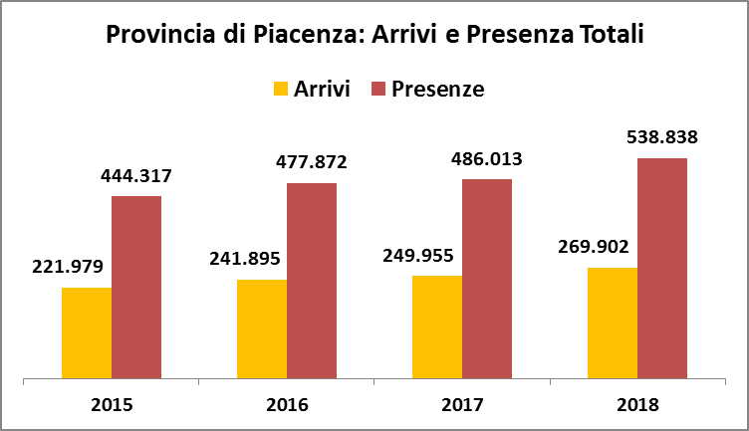
UN PO DI DATI SUL TURISMO A PIACENZA
Fonte: ufficio studi Confesercenti Emilia Romagna su dati Servizio Statistica - Regione Emilia-Romagna

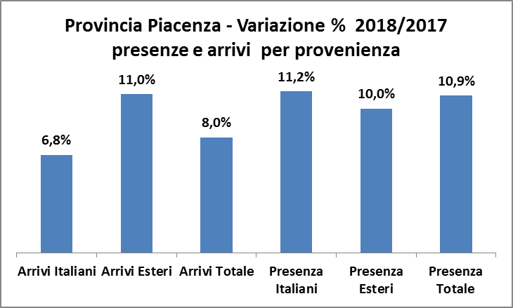
Fonte: ufficio studi Confesercenti Emilia Romagna su dati Servizio Statistica - Regione Emilia-Romagna
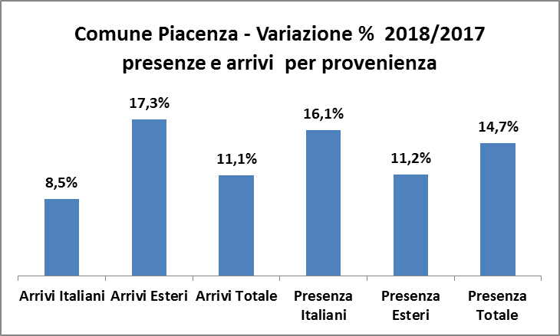
Fonte: ufficio studi Confesercenti Emilia Romagna su dati Servizio Statistica - Regione Emilia-Romagna

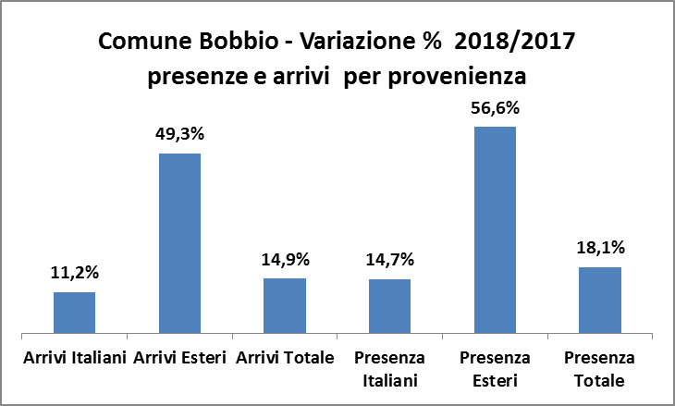
 | ARRIVI 2018 |  |  | PERNOTTAMENTI 2018
 | Italiani | Esteri | Totali | Italiani | Esteri | Totali
Piacenza | 107.476 | 49.239 | 156.715 | 218.549 | 84.175 | 302.724
Bobbio | 5.159 | 745 | 5.904 | 12.320 | 1.492 | 13.812
Provincia di Piacenza | 189.339 | 80.563 | 269.902 | 392.039 | 146.799 | 538.838
Fonte: ufficio studi Confesercenti Emilia Romagna su dati Servizio Statistica - Regione Emilia-Romagna
Arrivi e presenze negli esercizi ricettivi secondo la provenienza
 |  | Arrivi | Var.% | Presenze | Var.%
Piacenza | Totale Italia | 107.476 | 8,5 | 218.549 | 16,1
Piacenza | Totale Unione Europea | 32.575 | 17,9 | 50.454 | 12,9
Piacenza | Totale Altri Paesi Europa | 9.088 | 19,3 | 13.246 | 10,5
Piacenza | Totale paesi Extraeuropei | 7.557 | 12,3 | 20.085 | 5,7
Piacenza | Non Specificato | 19 | 850,0 | 390
Piacenza | TOTALE PAESI ESTERI | 49.239 | 17,3 | 84.175 | 11,2
Piacenza | TOTALE GENERALE | 156.715 | 11,1 | 302.724 | 14,7
Bobbio | Totale Italia | 5.159 | 11,2 | 12.320 | 14,7
Bobbio | Totale Unione Europea | 482 | 60,1 | 928 | 52,4
Bobbio | Totale Altri Paesi Europa | 167 | 62,1 | 256 | 77,8
Bobbio | Totale paesi Extraeuropei | 96 | 1,1 | 308 | 54,0
Bobbio | Non Specificato
Bobbio | TOTALE PAESI ESTERI | 745 | 49,3 | 1.492 | 56,6
Bobbio | TOTALE GENERALE | 5.904 | 14,9 | 13.812 | 18,1
Provincia Piacenza | Totale Italia | 189.339 | 6,8 | 392.039 | 11,2
Provincia Piacenza | Totale Unione Europea | 54.384 | 14,3 | 92.597 | 11,6
Provincia Piacenza | Totale Altri Paesi Europa | 13.476 | 14,5 | 21.491 | 12,9
Provincia Piacenza | Totale paesi Extraeuropei | 12.307 | -4,8 | 31.819 | 2,5
Provincia Piacenza | Non Specificato | 396 | 26,9 | 892 | 167,1
Provincia Piacenza | TOTALE PAESI ESTERI | 80.563 | 11,0 | 146.799 | 10,0
Provincia Piacenza | TOTALE GENERALE | 269.902 | 8,0 | 538.838 | 10,9
Fonte: ufficio studi Confesercenti Emilia Romagna su dati Servizio Statistica - Regione Emilia-Romagna

 | Permanenza Media 2018
 | Italiani | Esteri | Totali
Piacenza | 2,0 | 1,7 | 1,9
Bobbio | 2,4 | 2,0 | 2,3
Provincia di Piacenza | 2,1 | 1,8 | 2,0
Fonte: ufficio studi Confesercenti Emilia Romagna su dati Servizio Statistica - Regione Emilia-Romagna

Quota degli arrivi e delle presenze negli diverse tipologie alberghiere.
 |  | ARRIVI totali | PRESENZE totali | N° esercizi | N° letti e equivalenti
Piacenza | Alberghieri | 89,4% | 67,6% | 12 | 1.276
Piacenza | Extra-alberghieri | 10,6% | 32,4% | 82 | 617
Piacenza | Totale | 100,0% | 100,0% | 94 | 1.893
Bobbio | Alberghieri | 45,8% | 31,5% | 6 | 134
Bobbio | Extra-alberghieri | 54,2% | 68,5% | 26 | 1.071
Bobbio | Totale | 100,0% | 100,0% | 32 | 1.205
Prov. Piacenza | Alberghieri | 79,8% | 64,8% | 79 | 3.461
Prov. Piacenza | Extra-alberghieri | 20,2% | 35,2% | 304 | 5.043
Prov. Piacenza | Totale | 100,0% | 100,0% | 383 | 8.504
Fonte: ufficio studi Confesercenti Emilia Romagna su dati Servizio Statistica - Regione Emilia-Romagna

